深圳市坪山区消防救援大队2021年第三季度
政府专职消防员招聘方案

为满足坪山区社会经济迅速发展对消防力量的需求，有效提升应急救援能力，我大队将按照“公开、平等、竞争、择优”的原则面向社会公开招收40名政府专职消防员。现将有关事项公告如下：
一、招聘岗位和条件
（一）招聘岗位和人数
消防战斗员30名、消防车驾驶员10名。
（二）基本条件
1、具有中华人民共和国国籍，拥护宪法，遵守法律、法规和社会公德，自愿从事消防救援工作。
2、身心健康，反应灵敏，体形端正，男身高1.65米以上，不超重（标准体重(斤)=(身高cm-100cm)×2，不高于标准体重10%），无残疾，无口吃，无重听，无色盲，无纹身，无传染性疾病，裸眼视力不低于4.8，矫正视力不低于5.0。
3、能吃苦耐劳，作风优良，服从命令，听从指挥。
4、部队正常退役人员优先考虑。
（三）岗位要求
1、消防战斗员
30周岁以下，男性，高中以上学历，有消防工作经历的可放宽至35周岁。
2、消防车驾驶员
35周岁以下，男性，高中以上学历，持有B2牌以上等级驾驶证，实际驾龄3年以上，驾驶技术娴熟，有驾驶消防车辆经验者可放宽至40周岁。
（四）有下列情况的不予聘用：
1、在部队服役期间受过纪律处分。
2、曾因犯罪受过刑事处罚，或因违法受过行政处罚，或被依法列为失信联合惩戒对象的人员。
3、曾因违法违纪等原因被国家机关、事业单位开除公职或者辞退的。
4、曾因违反消防救援队伍管理规定被解除合同的。
5、法律法规规定的其他情形。
二、工作任务及要求
担负灭火和抢险救灾等执勤任务，实行24小时在岗准军事化管理；具有适应全天候参与执勤、训练的身体素质和良好的心理素质，吃苦耐劳，工作踏实，有良好的职业操守和团队合作精神。
三、福利待遇
（一）正式聘用的专职消防员工资待遇由基本工资、岗位津贴、绩效奖等部分组成。消防战斗员每月平均收入约8000-10000元、消防驾驶员每月平均收入约9000-11000元。消防战斗员、消防驾驶员试用期3个月，试用期工作 4500元/月(含个人五险一金)。
上述标准为初步测算值，具体工资标准以入职后核算值为准，并根据每月的绩效考核情况进行核发。
（二）正式录用后，与相关单位签订三年期限的劳动合同，按国家有关规定办理养老、失业、工伤、医疗、生育等社会保险及住房公积金。
（三）被装参照国家综合性消防救援队伍发放，提供集中食宿，伙食按照消防员同等标准执行。
（四）消防战斗员、消防驾驶员每月轮休8天，入职满1年起享受带薪年假。
四、招聘程序
(一)报名办法
1、报名时间：2021年8月21日-8月31日期间接受网上报名，逾期不予受理。
2、报名方式：
将附件1《政府专职消防员报名登记表》Word电子文档填妥后，与资格审查材料（电子扫描件）发送至787196867@qq.com邮箱，文档名和邮箱标题请注明“XX（姓名）+报名岗位”字样，联系人：王灼威，联系电话：15119023991。
3、资格审查材料
- 《政府专职消防员报名登记表》、近期正面免冠蓝底1寸彩照2张；
- 身份证及学历证书。
- 无违法犯罪及无吸毒记录证明。
- 应聘消防驾驶员需提供B2以上驾驶证。
- 如是复员、退伍军人需提供退伍证等材料。
以上材料须与报名登记表同时发送到报名邮箱。
- 资格审查
资格审查主要审查报考人所提供的材料是否真实，是否与公告及报考岗位所列条件要求相符。应聘者需按照公告的招聘条件和要求提供报考材料相应的纸质版原件，供审查员审查，审查合格者将通过群发短信或电话方式通知参加下一考核环节。
（三）综合素质考核
聘用考核为综合素质测试，采取面试、体能测试、驾驶员技能考核相结合的方式进行。
1、消防战斗员：
（1）面试（20分）
（2）单杠引体向上（20分）
（3）5×40米负重折返跑（20分）
（4）3000米跑（40分）
- 消防驾驶员：
（1）面试（20分）
（2）单杠引体向上（20分）
（3）3000米跑（20分）
（4）驾驶员技能考核主要是考核应聘驾驶员车辆驾驶技能。(包括发动起步、侧方位定点停车、转向调头、倒车入库、90度过弯和半坡起步等)（40分）
（四）体检
考核评定合格的人员到深圳市具备三甲资质的医院进行体检，体检不合格、弄虚作假者一律取消聘用资格。
（五）政治考察
体检合格的考生，根据总成绩高低顺序排名，按职位拟聘人数1:1比例确定入围政治考察人选，由坪山区消防救援大队对其进行政治考察。政治考察的主要内容：考察对象的政治面貌、毕业院校及所学专业，现实表现、奖惩情况、个人信用记录、应聘资格等情况。
（六）聘用和岗前培训
1、聘用人选由我单位安排劳务派遣机构与其签订劳动合同，办理入职手续。
2、聘用人员必须进行90天岗前培训，3个月培训期满进行考核，合格后方能上岗工作，考核不合格者及不服从安排者将予以解聘。日常管理由坪山区消防救援大队参照消防队伍有关管理规定实施。
3、对不能胜任工作、身体不适应所在工作岗位要求或违反有关管理规定的，依据相关规定解聘。
五、注意事项和要求
（一）务必按照规定时间和要求报名，逾期不再受理。
（二）资格审查、综合素质考核和体检的时间、地点及相关规则另行通知，有关通知将会以群发短信或电话的方式进行通知，请报名者务必保持手机畅通，以免耽误应聘。
（三）防疫要求
1、人员招录前，须登录广东“粤省事”公众号获取“粤康码”，向招收单位详细如实报告本人及共同生活人员的身体状况，提供最近14天内活动轨迹、接触人员等情况；参加综合素质考核时，应聘人员需提供承诺书(见附件2）。
2、应聘人员近期不存在发烧、咳嗽、腹泻、感冒等相关症状，并经专业医疗机构核酸检测，确认身体无病症，符合招录条件的。
3、上述情况如有瞒报、漏报，大队将取消应聘资格，引起严重后果移交当地公安机关处理。
（四）上述公告内容如与招聘实际不一致的，以招聘实际情况为准,本公告其他事项解释权归深圳市坪山区消防救援大队。
特此公告。

深圳市坪山区消防救援大队
2021年7月12日

相关附件：
附件1：政府专职消防员报名登记表
附件2：承诺书
附件3：体能测试评分标准

附件1：
政府专职消防员报名登记表

报名岗位：消防战斗员
姓名 |  | 性别 |  | 出生年月 |  |  | 相  片
民族 |  | 婚姻状况 |  | 政治面貌 |  |  | 相  片
身高 |  | 体重 |  | 籍贯 |  |  | 相  片
曾任职  级职务 |  |  | 毕业院  校专业 |  |  |  | 相  片
学历  学位 |  | 驾驶证  准驾车型 |  | 身份证号
家庭  住址 |  |  |  |  | 联系电话
家庭主要  成员及重  要社会关  系 | 称谓 | 姓名 | 出生年月 | 政治面貌 | 工作单位、职务
工作
简历
本人提供的上述信息真实有效，如与事实不符，取消考试资格。

报名人员签字： 年 月 日
资格审  查意见 | 审核人签字： 年 月 日
附件2：
承诺书

本人 ，身份证号码： ，在疫情期间严格做好防控工作，现对招聘单位深圳市坪山区消防救援大队郑重承诺如下：
1、如实报告本人及共同生活人员的身体状况，提供最近14天内活动轨迹、接触人员等情况；
2、近期不存在发烧、咳嗽、腹泻、感冒等相关症状，并经专业医疗机构核酸检测，确认身体无病症，符合招录条件；
3、防疫期间无出入境、中风险以上地区人员接触史、病例接触史和国外旅居史等情况；
4、本人对上述承诺事项负责，如瞒报、漏报，大队将取消应聘资格，引起严重后果的移交当地公安机关处理。

承 诺 人：
承诺时间：
附件3：体能测试评分标准

男子3000m评分标准（分钟）
 | 入职 | 20-24岁 | 25-27岁 | 28-30岁 | 31-33岁 | 34-36岁 | 37-39岁 | 40-42岁 | 43-45岁 | 46-48岁 | 49-51岁 | 52-55岁
100分 | 12′40″ | 12′05″ | 11′30″ | 12′05″ | 12′40″ | 13′35″ | 14′10″ | 14′45″ | 15′20″ | 15′55″ | 16′30″ | 17′05″
95分 | 12′50″ | 12′15″ | 11′40″ | 12′15″ | 12′50″ | 13′55″ | 14′30″ | 15′05″ | 15′40″ | 16′15″ | 16′50″ | 17′25″
90分 | 13′00″ | 12′25″ | 11′50″ | 12′25″ | 13′00″ | 14′15″ | 14′50″ | 15′25″ | 16′00″ | 16′35″ | 17′10″ | 17′45″
85分 | 13′20″ | 12′45″ | 12′10″ | 12′45″ | 13′20″ | 14′35″ | 15′10″ | 15′45″ | 16′20″ | 16′55″ | 17′30″ | 18′05″
80分 | 13′40″ | 13′05″ | 12′30″ | 13′05″ | 13′40″ | 14′55″ | 15′30″ | 16′05″ | 16′40″ | 17′15″ | 17′50″ | 18′25″
75分 | 14′00″ | 13′25″ | 12′50″ | 13′25″ | 14′00″ | 15′15″ | 15′50″ | 16′25″ | 17′00″ | 17′35″ | 18′10″ | 18′45″
70分 | 14′20″ | 13′45″ | 13′10″ | 13′45″ | 14′20″ | 15′35″ | 16′10″ | 16′45″ | 17′20″ | 17′55″ | 18′30″ | 19′05″
65分 | 14′40″ | 14′05″ | 13′30″ | 14′05″ | 14′40″ | 16′05″ | 16′40″ | 17′15″ | 17′50″ | 18′25″ | 19′00″ | 19′35″
60分 | 15′00″ | 14′25″ | 13′50″ | 14′25″ | 15′00″ | 16′35″ | 17′10″ | 17′45″ | 18′20″ | 18′55″ | 19′30″ | 20′05″
55分 | 15′30″ | 14′55″ | 14′20″ | 14′55″ | 15′30″ | 17′05″ | 17′40″ | 18′15″ | 18′50″ | 19′25″ | 20′00″ | 20′35″
50分 | 16′00″ | 15′25″ | 14′50″ | 15′25″ | 16′00″ | 17′35″ | 18′10″ | 18′45″ | 19′20″ | 19′55″ | 20′30″ | 21′05″
40分 | 16′30″ | 15′55″ | 15′20″ | 15′55″ | 16′30″ | 18′05″ | 18′40″ | 19′15″ | 19′50″ | 20′25″ | 21′00″ | 21′35″

5×40米负重折返跑评分标准（秒）
 | 19岁以下 | 20-24岁 | 25-27岁 | 28-30岁 | 31-33岁 | 34-36岁 | 37-39岁 | 40-42岁 | 43-45岁 | 46-48岁 | 49-51岁 | 52-55岁
100分 | 52″ | 50″ | 48″ | 50″ | 52″ | 54″ | 56″ | 58″ | 1′00″ | 1′02″ | 1′04″ | 1′06″
95分 | 53″ | 51″ | 49″ | 51″ | 53″ | 55″ | 57″ | 59″ | 1′01″ | 1′03″ | 1′05″ | 1′07″
90分 | 54″ | 52″ | 50″ | 52″ | 54″ | 56″ | 58″ | 1′00″ | 1′02″ | 1′04″ | 1′06″ | 1′08″
85分 | 55″ | 53″ | 51″ | 53″ | 55″ | 57″ | 59″ | 1′01″ | 1′03″ | 1′05″ | 1′07″ | 1′09″
80分 | 56″ | 54″ | 52″ | 54″ | 56″ | 58″ | 1′00″ | 1′02″ | 1′04″ | 1′06″ | 1′08″ | 1′10″
75分 | 58″ | 56″ | 54″ | 56″ | 58″ | 1′00″ | 1′02″ | 1′04″ | 1′06″ | 1′08″ | 1′10″ | 1′12″
70分 | 1′00″ | 58″ | 56″ | 58″ | 1′00″ | 1′02″ | 1′04″ | 1′06″ | 1′08″ | 1′10″ | 1′12″ | 1′14″
65分 | 1′02″ | 1′00″ | 58″ | 1′00″ | 1′02″ | 1′04″ | 1′06″ | 1′08″ | 1′10″ | 1′12″ | 1′14″ | 1′16″
60分 | 1′04″ | 1′02″ | 1′00″ | 1′02″ | 1′04″ | 1′06″ | 1′08″ | 1′10″ | 1′12″ | 1′14″ | 1′16″ | 1′18″
55分 | 1′06″ | 1′04″ | 1′02″ | 1′04″ | 1′06″ | 1′08″ | 1′10″ | 1′12″ | 1′14″ | 1′16″ | 1′18″ | 1′20″
50分 | 1′08″ | 1′06″ | 1′04″ | 1′06″ | 1′08″ | 1′10″ | 1′12″ | 1′14″ | 1′16″ | 1′18″ | 1′20″ | 1′22″
40分 | 1′10″ | 1′08″ | 1′06″ | 1′08″ | 1′10″ | 1′12″ | 1′14″ | 1′16″ | 1′18″ | 1′20″ | 1′22″ | 1′24″

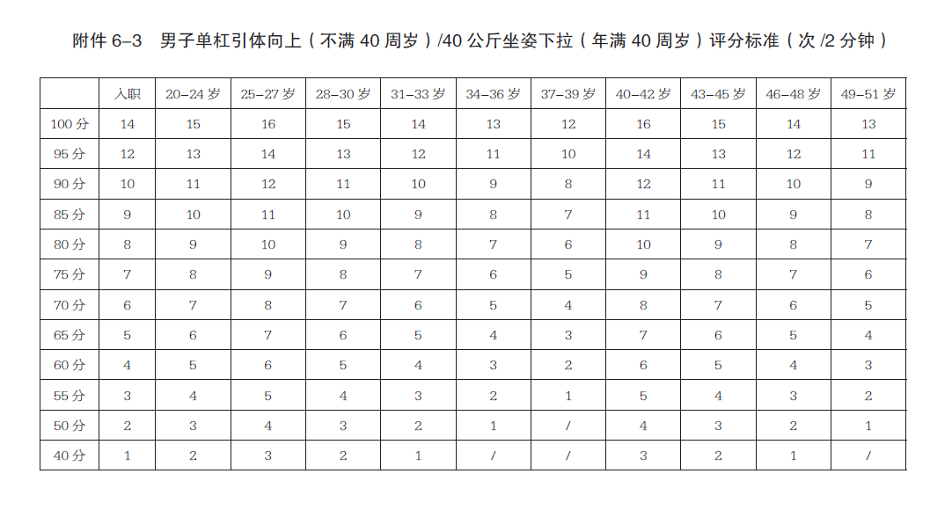
单杆引体向上评分标准（次）

